Практикум для родителей средней группы «Самодельные музыкально-дидактические игры».
Одним из важнейших средств развития самостоятельной музыкальной деятельности детей являются музыкально – дидактические игры. Они объединяют все виды музыкальной деятельности: пение, слушание, движение под музыку, игру на инструментах.
Основное значение музыкально – дидактических игр – формировать у детей музыкальные способности, в доступной игровой форме помочь им разобраться в соотношении звуков по высоте, развить у них чувство ритма, тембровый и динамический слух.
В свою очередь, развитие музыкальных способностей активизирует умственную деятельность ребенка.
В процессе музыкально-дидактической игры у ребенка вырабатываются важные качества, необходимые для успешного умственного развития; воспитывается способность сосредоточиться, целеустремленность, активность и планомерность действий.
Музыкально-дидактические игры воздействуют на ребёнка комплексно, вызывают у них зрительную, слуховую и двигательную активность; обогащают детей новыми впечатлениями, развивают у них инициативу, самостоятельность, способность к восприятию, память, воображение, мышление.
Слуховое внимание детей становится более организованным, развивается познавательный интерес, эстетический вкус, расширяется кругозор.
Музыкально – дидактические игры должны быть просты и доступны, интересны и привлекательны. Только в этом случае они становятся своеобразным возбудителем желания у детей петь, слушать, играть и танцевать.
Музыкально – дидактические игры, сделанные своими руками с помощью ребенка, быстрее пробудят его желание поиграть в них.
Музыкально – дидактические игры в домашних условиях можно сделать из любого подручного материала.

«Найди себе пару».

Развитие тембрового слуха.
Пустые контейнеры из-под «Киндер-сюрприза» наполнить разными наполнителями (манка, пуговицы, макароны и т. п.), по 2 одинаковых. Взрослый берет один контейнер и трясет его. Ребенок на слух должен найти контейнер с таким же наполнителем.
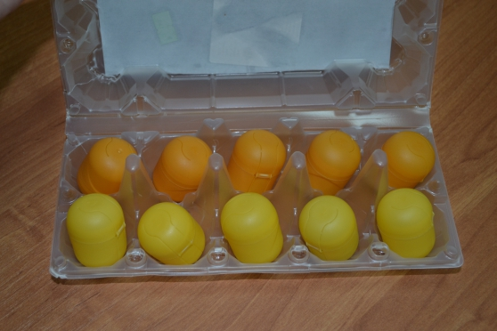

«Птицы и птенчики».
Развитие звуковысотного слуха.
Если надрезать основание контейнера и в прорезь вставить больших и маленьких птичек, то с ними можно поиграть.
Например, взрослый играет высокие и низкие звуки на любом инструменте (или поет). Ребенок должен поставить птенчика на верхнюю ступеньку, а большую птичку - на нижнюю ступеньку.
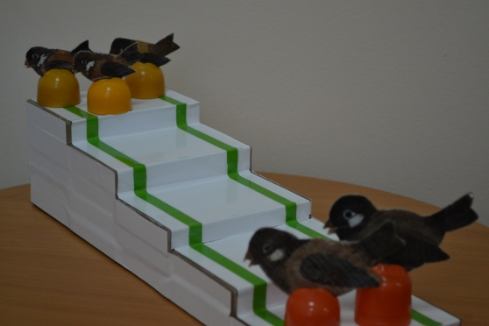

«Музыкальные часы».
Развитие музыкального слуха.
Вырезать из ватмана круг, изображающем циферблат. Наклеить картинки, соответствующие знакомым песенкам. В центр прикрепить стрелку. Взрослый включает фрагмент песни. Ребенок поворачивает стрелку к нужной картинке. Затем можно усложнить игру, включая только вступление или проигрыш песни, где нет слов.
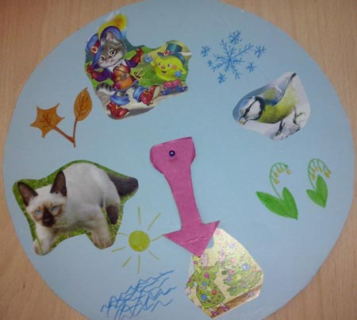
«Стучалки».
Развитие чувства ритма.
Берем все, из чего можно извлечь звук: деревянные ложки, палочки, металлические столовые приборы, погремушки. Взрослый стучит ритмический рисунок, ребенок повторяет.
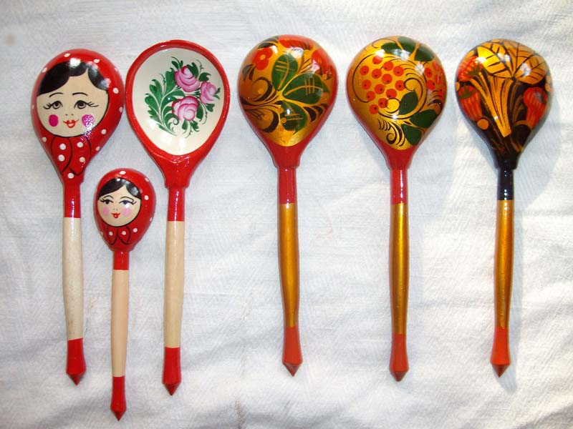
«Угадай-ка».
Развитие тембровой памяти.
Используйте разные по тембру материалы – деревянные шкатулочки или коробочки, металлические банки и кастрюли и т.п. Стучать по ним можно металлическими палочками или ложками.
Ребенок отворачивается. Взрослый стучит. Ребенок должен угадать, на чем играли. Усложняя, предложить ребенку еще и правильно исполнить ритмический рисунок.
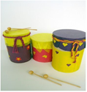

«Что делают дети?»
Развитие музыкального слуха.
Взять картинки с изображением спящих, танцующих и марширующих детей. Включить музыку: песню, танец или марш. Ребенок должен найти соответствующую картинку. 